

**Área: Español - grado 11º - Etapa 4/ mayo- 28 de 2020**

**Docente: Janny Jineth Morales Cuesta**

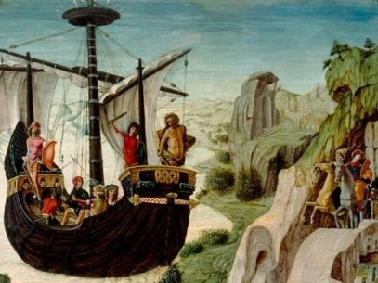

**MOMENTO 1**: en cada cultura se tienen creencias, formas de pensamiento, mitos, historias, héroes o personajes importante de una época, una región, que son antiguos pero que existen por que quedaron escritos y siguen viajando por todo el mundo.; Mientras existen otras culturas que sus sabidurías ancestrales viven hoy en día, porque sus antiguos los fueron comunicando de forma oral pero también viven viajando a lo largo de la vida.

Contestar las siguientes preguntas - en el trabajo de campo.

¿En tu comunidad de qué manera se mantiene viva, la cultura Embera?

¿Cuáles son los personajes importe que hay en tu comunidad, que consideres que por sus esfuerzos son héroes?

Escribe un mito que hoy se mantenga viva en la memoria colectiva del Indígena Embera?

**Leer nuevamente el fragmento la odisea**

**MOMENTO 2**: Cuando hablamos de **la literatura griega y romana**, son escritos que hablan de sus tradiciones, creencias, sabidurías, mitos, leyendas de **cultura Griega**. Por ejemplo en **la odisea** como pudieron analizar se habló de un personaje importante y de todo lo que le tocó pasar, los viajes, dioses, los monstruos que consiguió durante el largo viaje que tuvo. Todo lo que vivió el personaje o **héroe** Ulises y la forma como es contada, y que hoy en día tenemos todos esos escritos de las hazañas de este personaje. Todo lo que vivió e hizo es considerado como **épico.**

La literatura griega, casi siempre habla de los mitos y leyendas. Por ejemplos cuando hablamos de Ericsitón, se pudo ver que sus personajes son dioses y hace parte de la cultura Griega.

**La épica:** géneros literarios que narra en verso las hazañas de los héroes de un pasado glorioso y ejemplar.

**Héroe**: Persona que se distingue por haber realizado una hazaña extraordinaria, especialmente si requiere mucho valor.

**Mitos:** refiere a un relato de hechos maravillosos cuyos protagonistas son personajes sobrenaturales (dioses, monstruos) o extraordinarios (héroes).

Leer el libro de **Lectura y Pensamiento Crítico** en las páginas 17 hasta la 27. El fragmento. **Altazor o el viaje en paracaídas**. Responder las preguntas en el mismo libro que están en las páginas 20 y 21.

**MOMENTO 3:**

Trabajo de campo

1. Escribe un texto donde describas que cosas debes hacer como persona y en tu comunidad, para convertirte en un héroe.
2. Escribe los animales que hay en tu región o comunidad, que consideres que son monstruos, porque son muy peligrosos.
3. Según el texto que leíste de la odisea, para ti que significa esta palabra?
4. ¿Según el contexto Embera- qué significado tiene la palabra Odisea?
5. Explica el título de la obra o el fragmento que listes en el trabajo de campo anterior. ¿por qué se llama la odisea?
6. Escribe una experiencia de un viaje que hayas tenido, que consideres que haya sido una odisea.
7. Recordar de que trata el mito Ericsitón, con tus palabras.
8. De los siguientes refranes populares, ¿Cuál crees que se aplica mejor a la personalidad de Ulises?
9. A rey muerto, rey puesto.
10. persevera y triunfarás
11. Mientras hay vida hay esperanza
12. quien siembra vientos recoge tempestades.
13. Explica cuál es la relación que hay entre el indígenas Embera y los dioses perteneciente a su cultura?